БЕСЕДА:
«ЗАЧЕМ НАДО МЫТЬ РУКИ?»
(для детей 3-4 лет)

ЦЕЛЬ: Формирование представлений о гигиенических основах безопасности жизнедеятельности.
ЗАДАЧИ:
- Совершенствовать представления детей о значении гигиенических процедур (мытье рук).
- Развивать умение самостоятельно замечать необходимость мытья рук.
- Прививать потребность вести здоровый образ жизни.

- Ребята, каждый день, и дома и в детском саду,
Приходя с прогулки и после туалета, после игр и перед едой вам говорят одно и то же - «Не забудь помыть руки!»
«Зачем же их так часто мыть?
Они же и так чистые?!»

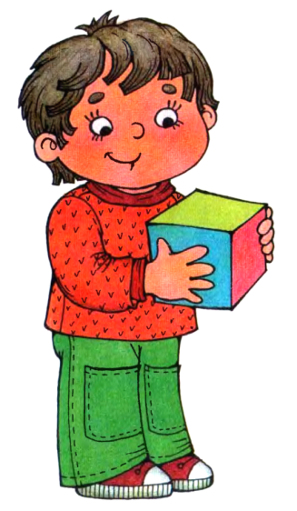

- А вы как думаете, ребята? (ответы детей)

- На самом деле
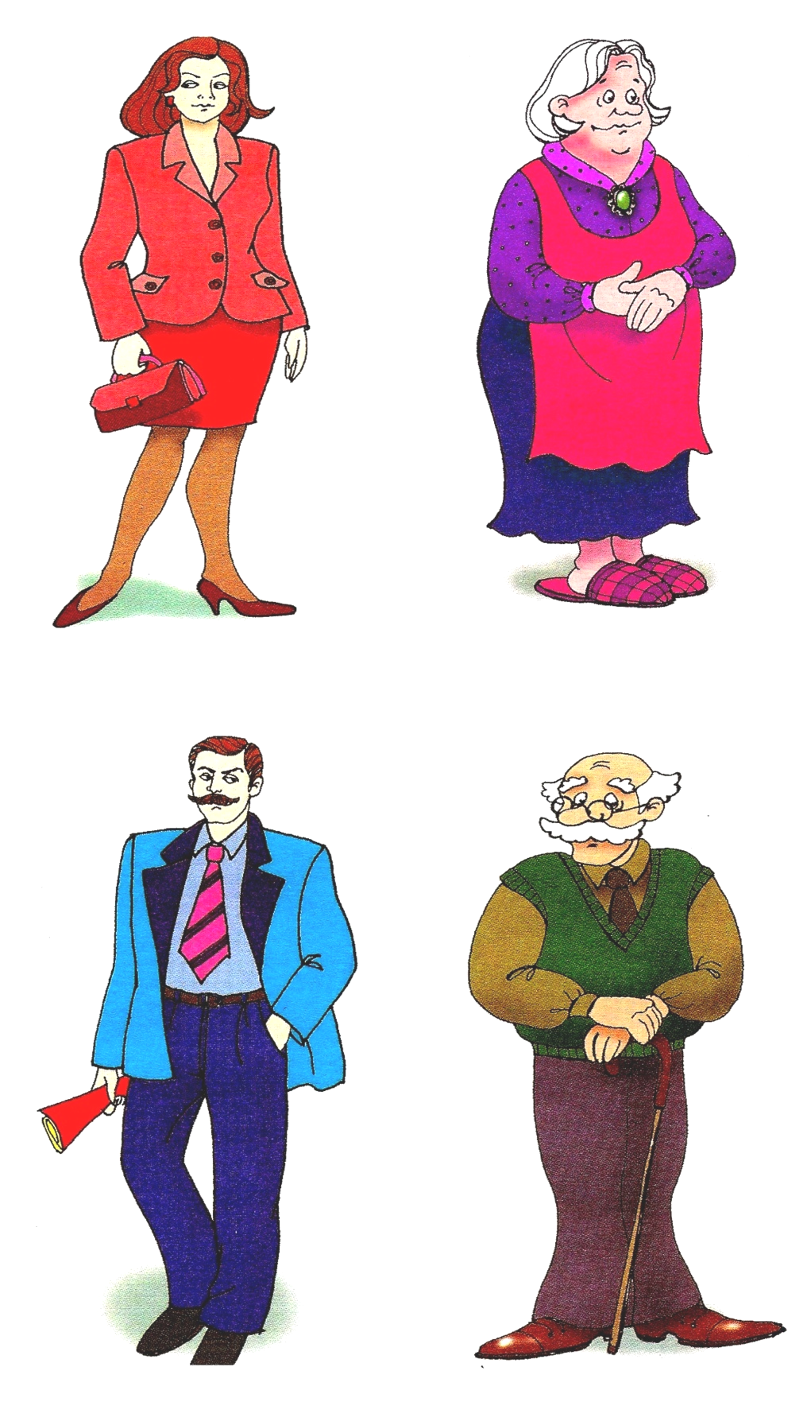
«На руках, как и на всех окружающих предметах, содержится множество микробов, которые, попадая с пищей в рот, могут вызвать заболевание».

- Внимательно посмотрите на свои руки. Вы видите микробов? Почему?
- Микробы очень маленькие и их нельзя увидеть без специальных увеличительных приборов, их можно разглядеть только под микроскопом.
- А кто же они такие, эти микробы? (варианты ответов детей)

Микроб — ужасно вредное животное:
Коварное и, главное, щекотное.
Такое вот животное в живот
Залезет — и спокойно там живет.
Залезет, шалопай, и где захочется
Гуляет по больному и щекочется.
Он горд, что столько от него хлопот:
И насморк, и чихание, и пот.
Ты спросишь:
«Как туда он попадет?!»
- Ну конечно через рот!

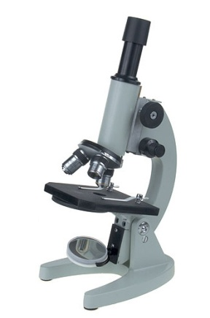
*

микробы живут везде - в воздухе, в воде, на руках, продуктах, шерсти животных и игрушках и других предметах.

*микробы - это очень маленькие существа, их нельзя разглядеть без микроскопа.



* микробы бывают полезные и вредные
(полезные помогают, а вредные вызывают болезни).

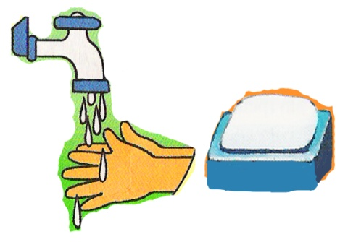
* чтобы не заболеть – надо обязательно мыть овощи и фрукты, не грызть ногти и чаще мыть руки, особенно перед едой.

- Как помогают полезные микробы?
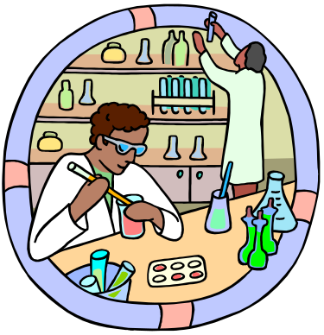
Полезные микробы
помогают при создании разных лекарств,

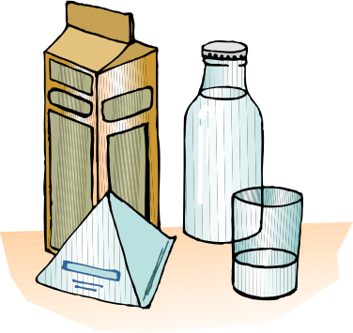
при выработке молочных продуктов: кефира, йогурта, сметаны…,

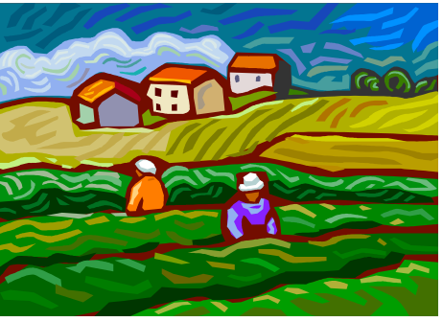
в сельском хозяйстве для создания удобрений для растений.

- Ребята, кто знает, чем опасны вредные микробы?

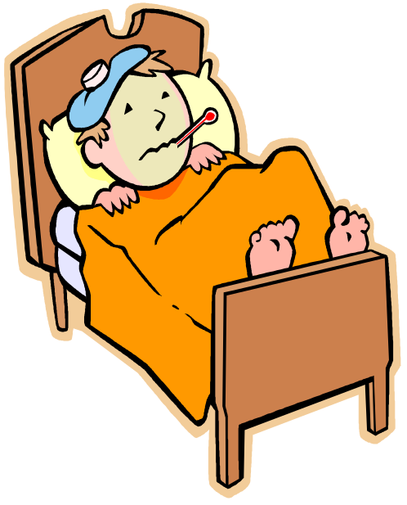
Вредные микробы,
попадая внутрь организма вместе с пищей, начинают очень быстро размножаться и вредить ему. В результате у человека начинает болеть живот, начинается тошнота и рвота, может подняться температура и человек попадает в больницу.

- Что нужно сделать, чтобы избавиться от вредных микробов?
Чтобы не было микробов, надо мыть руки с мылом.

Все болезни у ребят,
От микробов, говорят.
Чтоб всегда здоровым быть,
Надо руки с мылом мыть!

Использованная литература
- Карепова Т.Г. Формирование ЗОЖ у дошкольников. – Волгоград, 2009.
- Неуступова Е.С. Зачем надо мыть руки? – Кандалакша, 2010.

Использованные материалы
http://detsad-kitty.ru

